**数据结构实验报告（7）**

**学号：** 117060400216 **姓名**： 蔡荣欣 **班级：** 应用统计学2班  **指导老师：** 林卫中

**实验名称**： 实验7

**实验要求：**1，掌握函数的定义和调用方法

1. 理解函数的参数传递过程以及变量的作用范围
2. 掌握时间日期标准库的使用
3. 理解函数递归的定义和使用方法

**实验题目：**1，实现isPrime（）函数

1. reverse函数的递归
2. 汉诺塔

4，八段数码管

**算法实现和实验结果：**

1. 实现isPrime（）函数

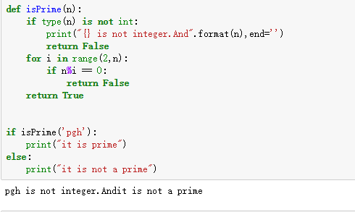

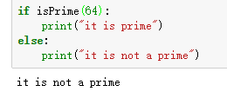

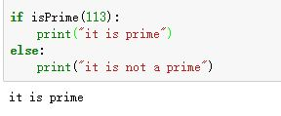

1. reverse函数的递归

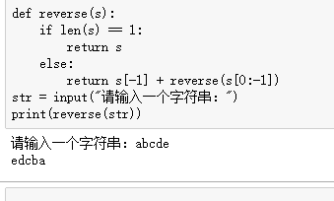

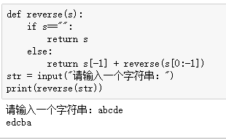

1. 汉诺塔

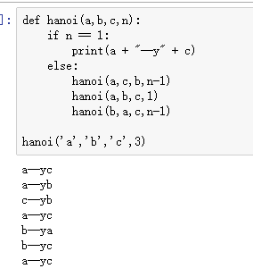

1. 八段数码管

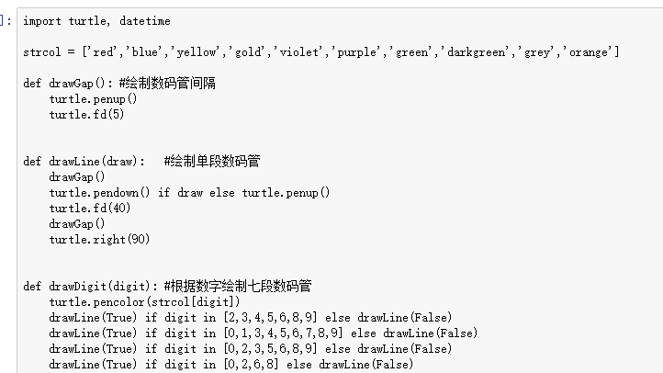



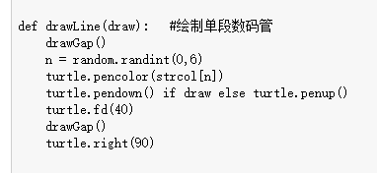



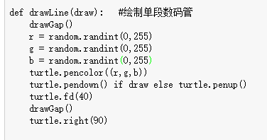



**小结：**

1. 函数代码块以def关键词开头，后接函数标识符名称和圆括号**()，**任何传入参数和自变量必须放在圆括号中间。圆括号之间可以用于定义参数，函数的第一行语句可以选择性地使用文档字符串—用于存放函数说明，函数内容以冒号起始，并且缩进。
2. **return** 结束函数，选择性地返回一个值给调用方。不带表达式的return相当于返回None
3. 对于一个程序首先要把他的思路理清楚，再来写代码，比如汉诺塔问题，如果不先把其实的数学逻辑弄清楚那将无从下手，同时也需要想到递归